La enfermedad diverticular (ED) o diverticulosis.
Prof. Adj. Dr. Oscar A Bedini
La enfermedad diverticular (ED) o diverticulosis puede localizarse en diferentes partes del tubo digestivo, es decir puede encontrarse en el esófago, en el estómago, en el intestino delgado y con mayor frecuencia en el intestino grueso, principalmente en el colon sigmoides y colon descendente aunque también puede encontrarse en el colon transverso , colon ascendente y en el ciego. Es una alteración de la pared colónica generalmente adquirida relacionada con la constipación crónica, aunque puede tener un origen genético y o hereditario. Los divertículos se producen a causa de la herniación de la mucosa colónica que discurre a través de las capas musculares de la pared del colon (Fig.1)
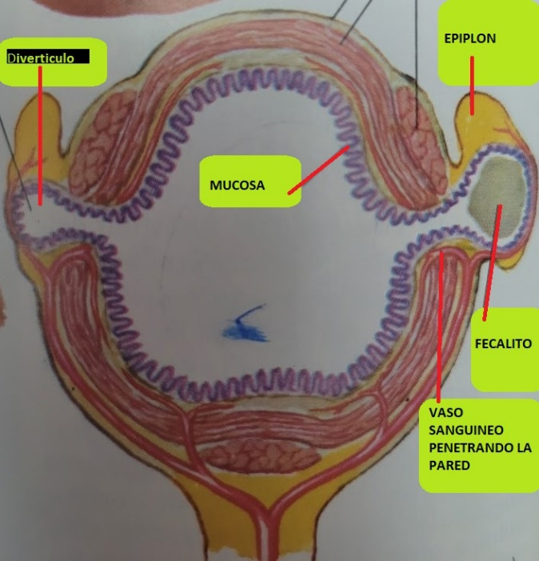
Por tal razón los divertículos (Dv) o también llamados bolsitas colónicas, no presentan una pared completa, sino que solo están formados por mucosa y una membrana que rodea a ésta, llamada peritoneo.
De tal forma, que estas bolsitas con su pared tan delgada pueden presentar complicaciones de importancia. Los Dv se localizan en los lugares de la pared colonica, donde los grandes vasos sanguíneos que provienen del mesenterio penetran para irrigar al colon, perforando la pared muscular llegando al plano submucoso o intermedio de la pared, dejando zonas más debilitadas. Se ubican a lo largo y sobre el borde interno de dos cintas laterales llamadas tenías (Fig.2)
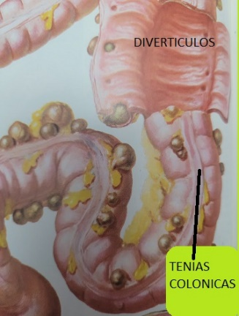
La ED tiene una alta incidencia en la población general, siendo muy frecuente en los mayores de 60 años (65%) y observándose con una mucha menor frecuencia antes de los 35 años (5%). Esta enfermedad puede ser en muchos pacientes asintomática o oligo sintomática, es decir con presencia de pocos o escasos síntomas. Puede presentarse con dolor abdominal leve, intermitente o recurrente, localizado en la región baja e izquierda del abdomen (Fosa iliaca izquierda), en la región central baja del abdomen (hipogastrio) o también en la región apendicular (Fosa iliaca derecha). Otras veces puede presentarse con dolor abdominal agudo, intenso, y continuo que provoca la consulta médica de urgencia. En este caso estamos en presencia de una diverticulitis aguda. Cuando la diverticulitis aguda se localiza en fosa iliaca derecha puede confundirse con un cuadro de apendicitis aguda.
Los pacientes con enfermedad diverticular presentan alteración en el hábito evacuatorio siendo frecuente la constipación y o una pseudo diarrea ocasionada por la dificultad en el pasaje de la materia fecal a través del segmento inflamado ocasionado por los divertículos , proceso conocido como diverticulitis. (Fig. 3).
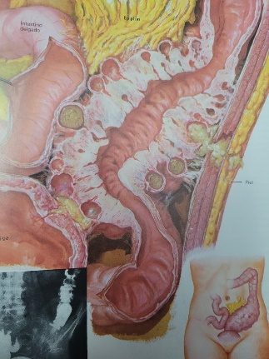
La distensión abdominal por presencia de abundantes gases también es muy frecuente en los pacientes con ED. En general son más frecuentes los casos asintomáticos , mientras que cuando se presentan síntomas de importancia y persistentes , debe consultarse inmediatamente con el profesional médico, que en primera instancia indicara análisis de laboratorio, y otros estudios como , ecografía, radiografías directas de abdomen y si fuese necesario una Tomografía axial computada , con los cuales se llegará al diagnóstico de certeza.
La diverticulitis aguda, patología que en la mayoría de los casos requiere internación es un proceso que con tratamiento antibiótico suele remitir sin complicaciones. Otras veces las complicaciones presentadas hacen necesario un tratamiento quirúrgico. Por esta última razón es que siempre todo paciente con dolor abdominal agudo o crónico debe consultar con su médico clínico o con su gastroenterólogo que indicará los estudios antes mencionados para un correcto diagnóstico. Una vez evaluado el cuadro clínico y con el diagnostico de certeza se podrán indicar antibióticos, normalizadores de la motilidad intestinal, reposo alimentario temporal o una dieta estricta que hará disminuir los riesgos de complicaciones. Estas complicaciones corresponden en un 80 % a la infección diverticular, en un 8 % al sangrado que puede ser agudo o crónico y que puede llevar a cuadros de anemia aguda o crónica y en un 2 % a cuadros de perforación intestinal con el consecuente cuadro de peritonitis es decir un abdomen agudo. Este último, considerado cuadro clínico de gravedad que puede poner en riesgo la vida del paciente.
Este breve informe sobre ésta patología desde ya muy frecuente, tiene como objetivo, alertar a la población que la enfermedad diverticular o diverticulosis colónica, lejos de ser una simple alteración en la morfología de la pared colónica, puede sorprendernos con una complicación severa como es la perforación intestinal, con una peritonitis generalizada que podrá poner en riesgo la vida del paciente.
Factores asociados de importancia.
Debido a la presencia de las múltiples bolsitas o bocas diverticulares en el intestino se produce un aumento del número de bacterias en la luz intestinal y que a través del cuello diverticular anidan en el interior del divertículo, llevando este proceso a la inflamación diverticular o diverticulitis. Siempre que en la luz intestinal se produzca un sobrecrecimiento bacteriano, la posibilidad de inflamación de los divertículos estará facilitada. Por otro lado es interesante saber que las bacterias no eliminan como producto de su metabolismo, materia fecal, sino que eliminan gases, entre ellos el gas metano, el propano, el butano (gases que encontramos en las habituales garrafas) y el anhídrido carbónico (Gas de la soda). Todos estos gases eliminados por el mayor número de bacterias, provoca la distención abdominal y en consecuencia el dolor abdominal característico que presentan los pacientes con enfermedad diverticular múltiple. Estos cambios en la flora intestinal, se conocen como disbiosis intestinal. Esta disbiosis producto como ya expresamos, por del aumento desproporcionado de bacterias tanto en su cantidad como en la calidad de las mismas, alteran la flora bacteriana provocando una alteración en la inmunidad de la superficie intestinal llevando a un proceso inflamatorio crónico que puede terminar en un cuadro de diverticulitis aguda. Por lo tanto mantener una flora intestinal equilibrada, con una dieta especial, es un factor de importancia en esta patología tan frecuente.
Otro factor que se asocia a la generación de divertículos intestinales, justamente es la pobre ingestión de fibras en la dieta. Una dieta rica en fibras acompañada de una buena ingestión de agua durante el día es parte del tratamiento, siempre y cuando no estemos en presencia de un cuadro inflamatorio intestinal agudo que ante esta situación se deben disminuir las fibras de la dieta.
Otro factor asociado a la enfermedad diverticular y por ende a la inflamación diverticular y a los cuadros de diverticulitis aguda complicada, es la obesidad. Los pacientes obesos liberan con facilidad mayor cantidad de sustancias pro- inflamatorias que favorecen la progresión y la cronicidad del proceso diverticular agudo y crónico.
La diabetes y la dislipidemia, están también relacionadas con la posibilidad de una evolución más severa de la diverticulitis y por lo tanto son dos patologías muy frecuentes y cuyo tratamiento debe tenerse en cuenta para el éxito terapéutico evitando cuadros agudos de inflamación intestinal.
Características clínicas, de laboratorio y en el diagnóstico por imágenes.
Como ya hemos expresado, la enfermedad diverticular asintomática puede transcurrir sin la presencia de signos ni síntomas durante años. Pero lo frecuente, es que cuando los divertículos alcanzan un tamaño de varios milímetros o centímetros, y se encuentran en gran cantidad en el intestino, puedan aparecer signos y síntomas específicos tanto de forma aguda o en forma crónica o con cierta intermitencia. Entre los síntomas más frecuentes, en la enfermedad diverticular, se encuentran el dolor abdominal en el bajo vientre. Abundante cantidad de gases que distienden el abdomen en general y cuya eliminación es dificultosa. Esto es debido al proceso inflamatorio de la pared intestinal y al espasmo de los músculos de la pared en el sector del intestino donde se encuentran los divertículos en su mayoría en el colon sigmoides y o colon descendente, (sector bajo e izquierdo del abdomen) (Fig4).
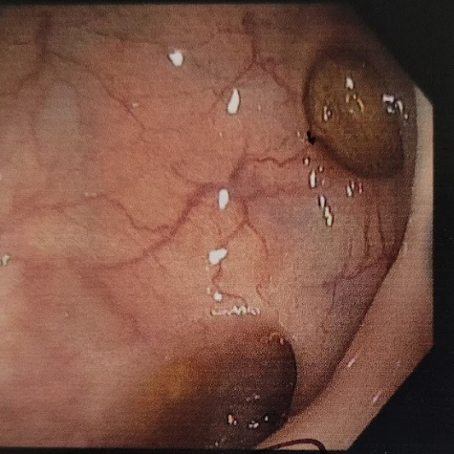
A veces el dolor abdominal puede confundirse con el que presentan los pacientes con colon irritable espasmódico o espástico. Pero este cuadro más difuso, está muy asociado a situaciones de estrés emocional teniendo además otras características específicas.
La video colonofibroscopía es un método diagnostico ideal para diagnosticar la enfermedad diverticular, pero siempre hay que recordar que esta práctica, debe realizarse alejada del cuadro inflamatorio agudo. Por lo tanto es aconsejable, esperar 2 meses después de un cuadro de diverticulitis aguda para realizar sin inconvenientes ni complicaciones, este estudio diagnóstico. La Ecografía abdominal y la tomografía axial computada (T.A.C.), son el método ideal para resolver el diagnostico en los casos agudos, junto con los análisis de laboratorio que marcaran el aumento de los glóbulos blancos con aumento de neutrófilos y una velocidad de eritrosedimentación acelerada.
Como ya expresamos la hemorragia diverticular es otra complicación poco frecuente, pero suele asustar mucho a los pacientes que la presentan, ya que la misma puede ser muy abundante, aunque también puede ser mínima y el sangrado o babeo puede ser diario, ocasionando un cuadro de anemia crónica, por el cual aparecen síntomas como decaimiento general, dolor de cabeza y perdida de fuerzas, motivos por los cuales muchos de los pacientes consultan a su médico de cabecera.
La perforación de un divertículo, es otra de las complicaciones siendo un cuadro grave y agudo, que se presenta con dolor abdominal de jerarquía, expresado tanto a la compresión como a la descompresión de la pared abdominal. Esta forma de presentación, acompañada de un vientre en tabla es un abdomen agudo y como tal requiere del diagnóstico y el tratamiento urgente. El paciente se presentará con falta de movimiento intestinal, ausencia de ruidos peristálticos y la falta en la eliminación de gases, Todos estos signos y síntomas, hacen de la perforación diverticular un cuadro que debe tratarse con internación a la brevedad y requiere de la participación del médico clínico, del gastroenterólogo y del cirujano, quienes después de los estudios de urgencia indicados establecerán la forma más conveniente de tratamiento.
Un tema de mucha importancia es siempre tener presente el diagnóstico diferencial con el cáncer de colon. Muchos procesos de sigmoiditis diverticlar con sangrado, pueden enmascarar la presencia de un tumor intestinal, sobre todo en pacientes de edad avanzada. El cáncer de colon tiene signos y síntomas de alarma fundamentales que deben hacer consultar con el profesional médico de forma temprana. Entre ellos podemos citar: Cambio en el ritmo evacuatorio, alteración en la consistencia y morfología de la materia fecal. Presencia de sangre en las materias fecales. Distención abdominal progresiva. Muchas veces y en casos de tumoración en el recto, pude el paciente manifestar dolor rectal. Motivo por el cual, ante la presencia de alguno de estos signos y síntomas, debe consultarse con su médico a la brevedad.

